附件1
产品样图及技术参数
序号 | 名称型号 | 产品图片 | 数量 | 产品详细技术参数
1 |   X5系列跑步机  SH-T6500-Y1 | 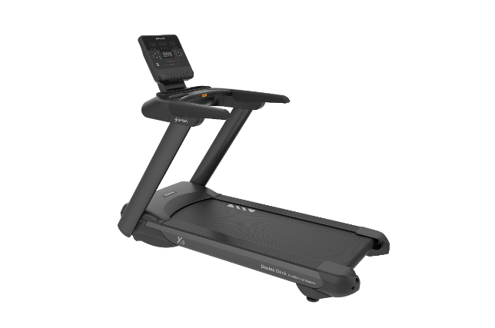 | 1台 | 1、显示屏：4窗白光LED显示屏，显示速度、坡度、时间、距离、步数、卡路里、心率及攀爬距离；4个程序数量，视觉干净流畅，优质硅胶操作按键，操作反馈感强，顺畅精准；独立式表盘结构，维护时可分离进行单独拆修，精准维护，省时省力；带仿丢失安全锁结构，减少丢失风险，强化运动安全性；带USB接口及蓝牙音箱，自带音响，智能空载5min停机，绿色环保节电。  2、跑台：520x1450mm跑步面积，加高加厚跑台厚度，减少地面对脚底反冲力，0-15%（8°）扬升范围，0.5-18km/h的速度范围，前后滚筒采用60/60MM精抽滚筒，两端设有1.5度锥度，使跑步带可自动复位，t18+t12mm双层跑板+5mm减震棉，t2.2mm钻石纹耐磨跑带更均匀散力，SUT双跑板，全跑台独有专利减震技术，跑步时前脚舒适落地，后脚有力回弹，可有效缓解对膝盖及腿部的冲击力，让膝盖负担更小。跑台带电流波动智能感应计步技术。  3、马达：A类F级马达，2.5HP马力，5.0HP的马达峰值，瞬间提速快一倍，高驱力低耗能，满满能量，无畏向前。  4、其它特点：前扶手+侧扶手双重防护，更加安全有保障，前扶手手握心率片+5.3K无线心率胸带（另选购）+无线蓝牙臂带（另选购），多种心率监测方式，满足不同类型用户需求。国标GB17498.6跑步机耐久性测试要求为1.2万次，X5跑步机监测达56.16万次（312小时，30次/分钟），高于国家标准46.8倍，体现超高品质标准。带有中高考体育测试（800/1000米）；一键马拉松；心率控速；可连接舒华运动APP。  5、机身尺寸:1960*850*1520mm，承重范围：≤130kg。
2 |   史密斯训练器  SH-6853 | 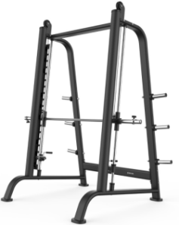 | 1台 | 锻炼部位：全身肌群。  1、外形尺寸：2185*1485*2485（长*宽*高）。  2、外观自主研发设计、稳重、扎实。座垫双导轨固定设计，提供更好稳定性、舒适度。日本进口PA材质表皮钢丝绳，含油且高柔韧性，使用顺畅度高。  3、主框架采用大规格T150*50*3.0 mm椭圆型钢管，保证机身的稳定性。采用高强度铝合金把手端盖，经久耐用，永不退色。调节插销均采用铝合金材质，美观大方，运动轨迹为向心及离心轨迹，符合人体生物力学原理。
3 | 两孔彩标橡胶杠铃片 | 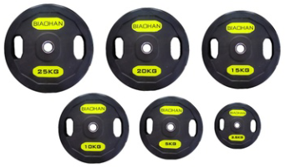 | 200kg | 橡胶杠铃片参数：外圆直径10kg-20kg450mm，中孔50mm，重量误差3‰，外包黑色环保橡胶，彩色标贴字，外观漂亮，环保无味，耐磨，抗摔，坚固耐用，永久免维护
4 | 健腹板训练器  SH-G5755 | 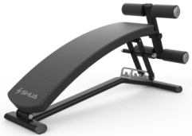 | 1台 | 1、时尚大气造型，金属材质点缀，主架管材选用碳素结构钢，搭配工字底管和三角稳定结构设计，能提供更平稳的运动保障。  2、60mm加长加宽躺垫，满足不同身形人群运动需求，选用PVC树皮纹皮革、原生海绵、高弹再生海绵、拱形抗压木板等多层复合结构。  3、5档斜度可调，可根据不同锻炼强度的需求，自由调节。
5 | 挂片式大腿深蹲训练器SH-6874 | 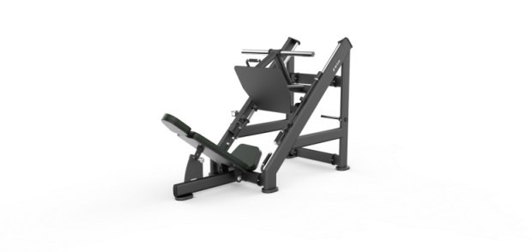 | 1台 | 锻炼部位：腿部肌肉。  1、外形尺寸：2050*1000*1469（长*宽*高）。  2、外观自主研发设计、稳重、扎实。  3、主框架采用大规格T150*50*2.0 mm椭圆型钢管，保证机身的稳定性，运动轨迹为向心及离心轨迹，符合人体生物力学原理。
6 | 哑铃凳SH-G599 | 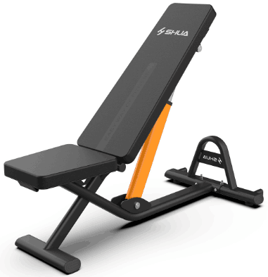 | 1台 | 功能：配合史密斯训练器做上斜举，平卧推举；也可配合哑铃做飞鸟运动等，锻炼全身部位。  1、脚垫可调节，专用移动把手+底管移动轮，具备便捷的移动能力。  2、六档不同角度可调（0°至75°，15/档），内置式定位销结构，单手简易调节。  3、高密度海绵，优质皮革面料。  4、主架管材选用碳素结构钢，平椭圆管：40*80*t1.5mm,Q235钢管，更安全稳定。  产品尺寸：1242*588*390mm（平放），1242*588*1130mm（立起）。  最大承重：100kg，  净重：23.5kg  毛重：28.2kg
7 | 哑铃架  DR-08  (含6付哑铃) | 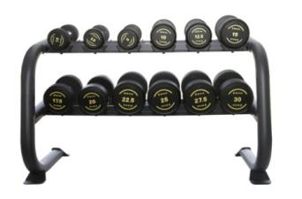 | 1套 | 哑铃架表面采用最新烤漆技术，永不褪色，卡槽采用等离子切割最新打磨技术，哑铃放在上面不会有磨损。可放置6副专业商用级哑铃。  6付哑铃重量分别为：2.5、5、7.5、10、12.5、15kg。
8 | 艾利特  专业PVC运动地胶 | 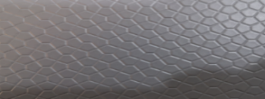 | 32m2 | PVC运动地板总厚度≥4.5mm，耐磨层≥1.2mm，幅宽1.8米，长无限；材质为原生料制品，产品结构从上至下依次为PVC耐磨层、稳定层、网格布夹带层、绿色发泡层（无钙粉发泡技术）、Y字形吸附式背板；产品加热尺寸变化率（80℃，6h），%宽度≤0.4，长度≤0.4，厚度≤0.4。冷冻尺寸变化率（-30℃，6h），%宽度≤0.4，长度≤0.4，厚度≤0.4 ，按实际施工面积结算。
9.其他要求
9.1为保证外观协调及售后便利，以上采购明细须按规定品牌，供应商须提供售后服务承诺函，壹年(免费人工及配件)保修期。
9.2采购人不接受定制的健身器械产品。
9.3供应商需持有品牌厂家的合法经营授权书。

附件2

投标函格式

重庆铝产业开发投资集团有限公司：
（一）我方已仔细研究了 比选文件的全部内容，愿意以 的总报价，按合同约定完成项目。
（二）我方承诺在询价有效期内不修改、撤销报价文件。
（三）如双方成交：
（1）我方承诺在收到成交确认书后，在确认书规定的期限内与你方签订合同。
（2）随同本报价函递交的报价函附录属于合同文件的组成部分。
（3）我方承诺在合同约定的期限内完成并移交全部合同工程。
（四）我方在此声明，所递交的报价文件及有关资料内容完整、真实和准确。
（五） （其他补充说明）。

报价人： （盖单位章）
地址：
网址：
电话：
传真：
邮政编码：
年 月 日
附件3
投标报价汇总表
项目名称：重庆铝开投集团健身器材采购安装项目
序号 | 名称型号 | 产品图片 | 数量 | 全费用综合单价最高限价（元） | 投标总价最高限价（元）
1 | X5系列跑步机  SH-T6500-Y1 | 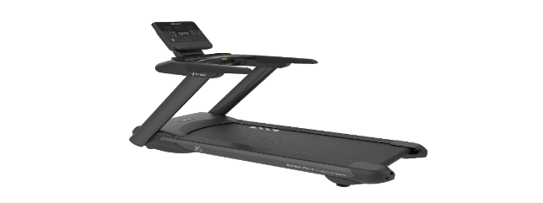 | 1台
2 | 史密斯训练器  SH-6853 |  | 1台
3 | 两孔彩标橡胶杠铃片 | 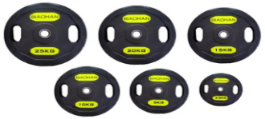 | 200kg
4 | 健腹板训练器  SH-G5755 |  | 1台
5 | 挂片式大腿深蹲训练器SH-6874 |  | 1台
6 | 哑铃凳SH-G599 |  | 1台
7 | 哑铃架  DR-08  (含6付哑铃) |  | 1套
8 | 艾利特  专业PVC运动地胶 | 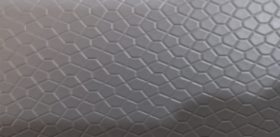 | 32m2
合计： 元
（加盖单位公章）
附件4
法定代表人身份证明及授权委托书
（一）法定代表人身份证明

投标人名称：
单位性质：
地址：
成立时间： 年 月 日
经营期限：
姓名： 性别： 年龄： 职务： 系 （投标人名称）的法定代表人。
特此证明。

投标人： （盖单位章）
年 月 日

注：法定代表人的签字必须是亲笔签名，不得使用印章、签名章或其他电子制版签名。法定代表人身份证明需按上述格式填写完整，不可缺少内容。在些基础上增加内容的不影响其有效性。

（二）授权委托书

本人 （姓名）系 （投标人名称）的法定代表人，现委托 （姓 名）为我方代理人。代理人根据授权，以我方名义签署、澄清、说明、补正、递交、撤回、 修改 （项目名称）投标文件、签订合同和处理有关事宜， 其法律后果由我方承担。
委托期限： 。
代理人无转委托权。
附：法定代表人身份证明。

投 标 人： （盖单位章）
法定代表人： （签字）
身份证号码：
委托代理人： （签字）
身份证号码：
年 月 日
注：1.法定代表人参加投标活动并签署文件的不需要授权委托书，只需提供法定代表人身份证明；非法定代表人参加投标活动及签署文件的除提供法定代表人身份证明外还须提供授权委托书。2.法定代表人身份证明及授托书原件装入投标文件一并递交。另外须准备一份在开标现场出具。

附件5
健身器材销售合同

甲 方： 乙 方：
地 址： 地 址：
联系人： 联系人：
电 话： 电 话：

经甲乙双方友好协商达成如下条款共同遵守：
序号 | 产品名称 | 图片 | 数量 | 单价（元） | 合计（元） | 产品详细技术参数
1 | X5系列跑步机  SH-T6500-Y1 | 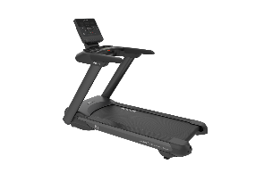 |  |  |  | 1、显示屏：4窗白光LED显示屏，显示速度、坡度、时间、距离、步数、卡路里、心率及攀爬距离；4个程序数量，视觉干净流畅，优质硅胶操作按键，操作反馈感强，顺畅精准；独立式表盘结构，维护时可分离进行单独拆修，精准维护，省时省力；带仿丢失安全锁结构，减少丢失风险，强化运动安全性；带USB接口及蓝牙音箱，自带音响，智能空载5min停机，绿色环保节电。  2、跑台：520x1450mm跑步面积，加高加厚跑台厚度，减少地面对脚底反冲力，0-15%（8°）扬升范围，0.5-18km/h的速度范围，前后滚筒采用60/60MM精抽滚筒，两端设有1.5度锥度，使跑步带可自动复位，t18+t12mm双层跑板+5mm减震棉，t2.2mm钻石纹耐磨跑带更均匀散力，SUT双跑板，全跑台独有专利减震技术，跑步时前脚舒适落地，后脚有力回弹，可有效缓解对膝盖及腿部的冲击力，让膝盖负担更小。跑台带电流波动智能感应计步技术。  3、马达：A类F级马达，2.5HP马力，5.0HP的马达峰值，瞬间提速快一倍，高驱力低耗能，满满能量，无畏向前。  4、其它特点：前扶手+侧扶手双重防护，更加安全有保障，前扶手手握心率片+5.3K无线心率胸带（另选购）+无线蓝牙臂带（另选购），多种心率监测方式，满足不同类型用户需求。国标GB17498.6跑步机耐久性测试要求为1.2万次，X5跑步机监测达56.16万次（312小时，30次/分钟），高于国家标准46.8倍，体现超高品质标准。带有中高考体育测试（800/1000米）；一键马拉松；心率控速；可连接舒华运动APP。  5、机身尺寸:1960*850*1520mm，承重范围：≤130kg。
2 | 史密斯训练器  SH-6853 | 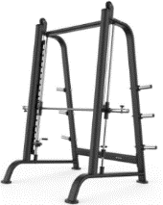 |  |  |  | 锻炼部位：全身肌群。  1、外形尺寸：2185*1485*2485（长*宽*高）。  2、外观自主研发设计、稳重、扎实。座垫双导轨固定设计，提供更好稳定性、舒适度。日本进口PA材质表皮钢丝绳，含油且高柔韧性，使用顺畅度高。  3、主框架采用大规格T150*50*3.0 mm椭圆型钢管，保证机身的稳定性。采用高强度铝合金把手端盖，经久耐用，永不退色。调节插销均采用铝合金材质，美观大方，运动轨迹为向心及离心轨迹，符合人体生物力学原理。
3 | 两孔彩标橡胶杠铃片 | 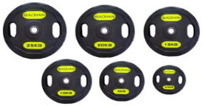 |  |  |  | 橡胶杠铃片参数：外圆直径10kg-20kg450mm，中孔50mm，重量误差3‰，外包黑色环保橡胶，彩色标贴字，外观漂亮，环保无味，耐磨，抗摔，坚固耐用，永久免维护
4 | 健腹板训练器  SH-G5755 | 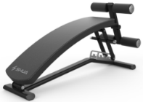 |  |  |  | 1、时尚大气造型，金属材质点缀，主架管材选用碳素结构钢，搭配工字底管和三角稳定结构设计，能提供更平稳的运动保障。  2、60mm加长加宽躺垫，满足不同身形人群运动需求，选用PVC树皮纹皮革、原生海绵、高弹再生海绵、拱形抗压木板等多层复合结构。  3、5档斜度可调，可根据不同锻炼强度的需求，自由调节。
5 | 挂片式大腿深蹲训练器SH-6874 | 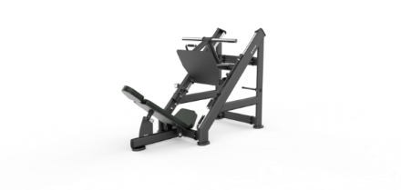 |  |  |  | 锻炼部位：腿部肌肉。  1、外形尺寸：2050*1000*1469（长*宽*高）。  2、外观自主研发设计、稳重、扎实。  3、主框架采用大规格T150*50*2.0 mm椭圆型钢管，保证机身的稳定性，运动轨迹为向心及离心轨迹，符合人体生物力学原理。
6 | 哑铃凳SH-G599 |  |  |  |  | 功能：配合史密斯训练器做上斜举，平卧推举；也可配合哑铃做飞鸟运动等，锻炼全身部位。  1、脚垫可调节，专用移动把手+底管移动轮，具备便捷的移动能力。  2、六档不同角度可调（0°至75°，15/档），内置式定位销结构，单手简易调节。  3、高密度海绵，优质皮革面料。  4、主架管材选用碳素结构钢，平椭圆管：40*80*t1.5mm,Q235钢管，更安全稳定。  产品尺寸：1242*588*390mm（平放），1242*588*1130mm（立起）。  最大承重：100kg，  净重：23.5kg  毛重：28.2kg
7 | 哑铃架  DR-08  (含6付哑铃) |  |  |  |  | 哑铃架表面采用最新烤漆技术，永不褪色，卡槽采用等离子切割最新打磨技术，哑铃放在上面不会有磨损。可放置6副专业商用级哑铃。  6付哑铃重量分别为：2.5、5、7.5、10、12.5、15kg。
8 | 艾利特  专业PVC运动地胶 | 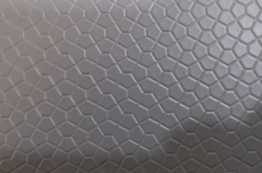 |  |  |  | PVC运动地板总厚度≥4.5mm，耐磨层≥1.2mm，幅宽1.8米，长无限；材质为原生料制品，产品结构从上至下依次为PVC耐磨层、稳定层、网格布夹带层、绿色发泡层（无钙粉发泡技术）、Y字形吸附式背板；产品加热尺寸变化率（80℃，6h），%宽度≤0.4，长度≤0.4，厚度≤0.4。冷冻尺寸变化率（-30℃，6h），%宽度≤0.4，长度≤0.4，厚度≤0.4 ，按实际施工面积结算。
合计人民币：整（小写：00元）
以上价格含运输、安装调式服务及税费、包运输及安装。
一、价格：以上价格为乙方现场交货价。
二、付款方式: 于乙方将合同所定设备安装完成并验收合格且收到乙方等额增值税发票后10个工作日内，甲方一次性支付合同全款即￥ .00元（大写：整）给乙方。
支付方式：转账支付。
三、成交价有效期：甲乙双方拟订的交货时间，如因甲方自身原因造成货物无法进场安装，乙方保留本合同货物成交价六个月内有效。
四、交货时间及地点： 按甲方通知交货。
五、保证和责任
1.乙方保证所供品牌为原装正品，如在验收或使用中发现为假冒贴牌产品，乙方双倍赔偿给甲方。
2.乙方保证按照本合同的货物交货，并保证货物不存在权利瑕疵和质量瑕疵。
3.甲方在乙方安装完毕后应在7个工作日内进行验收并书面确认，一经验收合格，视为乙方已履行了货物的质量瑕疵担保义务。逾期验收的，视为货物合格。若经验收认为货物不合格，甲方应在验收后3个工作日内以书面形式向乙方通报。（安装验收合格后并不立即免除乙方的质量保证责任）
4、甲方验收合格后，保证不得再以自身经营及使用等一切问题拖欠乙方货款。
六、所有权及风险转移
1.甲方若未全部履行支付货款的义务，其货物的所有权归属于乙方，乙方保留对货物之处理及控制权。
2.货物损毁及灭失的风险，在货物验收合格之前由乙方承担，验收合格之后由甲方承担。
七、保修期：1年
1.从货物安装调试完毕后双方验收合格之日计算。
2.保修期内的服务要求
（1）电话咨询
乙方应当为甲方提供技术援助电话，解答甲方在使用中遇到的问题，及时为甲方提出解决问题的建议。
（2）现场响应
甲方遇到使用及技术问题，电话咨询不能解决的，乙方应在4小时内到达现场（远郊区6小时内到达现场）进行免费维修或更换，确保产品正常工作；无法在6小时内解决的，应提供备用产品，使甲方能够正常使用。
（3）技术升级
在质保期内，如果乙方提供的产品技术升级，乙方应及时通知甲方，如甲方有相应要求，乙方应对甲方采购产品进行升级服务。
3.质保期外服务要求
(1)质量保证期过后，乙方应同样提供免费电话咨询服务，并承诺提供终身产品上门维护服务。
(2)质量保证期过后，甲方需要继续由乙方提供售后服务的，乙方应以优惠价格提供售后服务。
（3）维修配件：乙方提供备品备件，保证甲方应急所需。使用的维修零配件应为原厂配件，未经甲方同意不得使用非原厂配件，且只收取产品成本费。
3.由于产品质量问题或乙方安装不当造成的人身伤害应由乙方负责赔偿。
八、不可抗力条款
乙方不负责赔偿由于不可抗力事故（如：战争、地震、火灾、台风、冰雹、罢工等）导致货物延迟或无法交付使用而引起甲方的经济损失；乙方得悉不可抗力事故发生后，立即告知甲方并由甲乙双方重新协商安排各项有关事宜。
九、违约责任
1.若甲方未能履行本合同第二条内容，每延期一天按逾期应付金额的3‰收取违约金。若甲方超过30天未履行合同第二条之规定内容，则自延误之日起，每延期一天按合同总价款的1%向乙方支付违约金。
2.若乙方未能履行本合同第四条或第七条内容，每延期一天按合同金额的3‰收取违约金。若乙方超过30天未履行合同第四条之规定内容，则自延误之日起，每延期一天按合同总价款的1%向甲方支付违约金。
3.因一方原因，合同无法继续履行时，应通知对方，办理合同终止协议，由责任方支付对方合同总价20%的违约金作为赔偿。
十、如有争议发生，甲乙双方本着友好协商原则解决。如协商解决不成，可通过法律诉讼解决。
十一、本合同一式肆份，甲方叁份，乙方壹份，经甲乙双方盖章后生效。如有补充协议，具有同等法律效力。

乙方收款信息：
账户名称：
开 户 行：
账 号：

甲方： （盖章） 乙方： （盖章）

法人代表（签字）： 法人代表或授权代表：
总经理（签字）：
分管领导（签字）：
审计法务部（签字）：
部门负责人（签字）：
经办人（签字）：

签定时间： 年 月 日 签定时间： 年 月 日

